國立臺中教育大學幼兒教育學系
碩士論文計畫發表格式說明

一、論文計畫發表本印製說明：
(一)、以A4紙張打字後，封面為米白色雲彩紙，釘妥成本。
(二)、內容包括下列項目:
l、計畫摘要
2、研究動機、目的
3、重要文獻
4、研究方法、步驟
5、預期完成之工作項目及具體成果
二、論文格式規定：
畢業論文本完稿格式參考APA第七版規定而設計，論文封面、內文格式與書背說明如下：
(一) 封面格式及文字：
1.系所：本校校名加上系名，祥如下頁範例所示。
2.指導教授：書寫「××× 博士」。
3.題名：論文名稱全名。標題若為二行以上，其標題格式應成倒三角形。
4.研究生：書寫「研究生：×××撰」
5.日期：書寫「中華民國××年××月」，有關年份及月份，採中文阿拉伯數字呈現，如：中華民國一○一年七月。
※以上中文字體皆用標楷體、置中，除了題名用26號字，其餘皆用18號字。用A4大小，上下左右分別以距離頁緣3公分為原則。
6.封面顏色：米白色雲彩紙。
(二) 論文內文格式：
1. 以A4紙張打字，內容文字一律自左至右，橫式打字繕排，段落以1.5倍行高繕打為原則。
中文字字體以細明體、標楷體；英文及數字以Times Nnew Roman字體為原則。章節標題
文字可視需要採用不同字體或加大。
- 文字大小規格如下：章次20號，節次18號，段次16號(段次係指「一、」)，小段次14
號(小段次係指「(一)」)，細目12號，文字間距採用標準字元間距。
- 文與圖表應緊接著，圖表超過半頁以上，則單獨呈現。
(三) 書背格式：
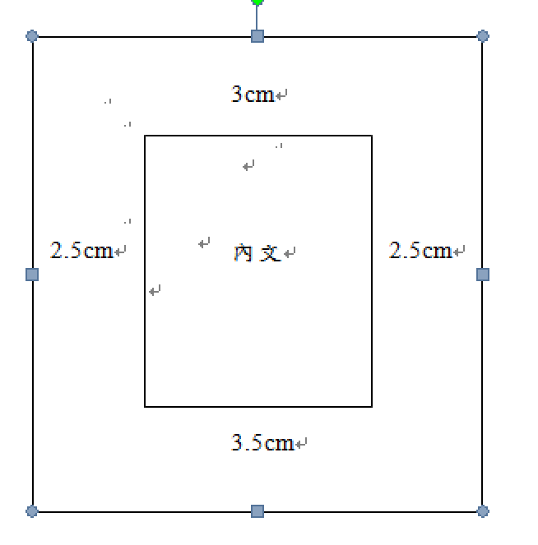
書背打印畢業年度、學位論文別、論文名稱、校、院、系所名、著者姓名，書背文字皆用標楷體，字體大小可依論文厚度調整。

- 論文內文留白範例
紙張：A4

國立臺中教育大學幼兒教育學系碩士班
計畫發表封面範本，請上幼教系網站-學生園地-研究生專區-論文撰寫格式規範下載格式
班別請依學制進行修正
- 碩士班
- 碩士在職專班
- 早期療育碩士班
- 早期療育碩士在職專班

碩士論文計畫發表
標楷體、
粗體、
置中、
18點字體

指導教授：○○○ 博士
標楷體、
置中、
18點字

○○○○○○○○○○○○○
○○○○○○○○○○○

標楷體、
置中
26點字體
上長下短

研究生：○○○ 撰
標楷體、
置中
18點字體

中華民國一○六年六月
請以國字數字繕打，「○」部分請用符號「○」。
計畫發表書背範本
國立臺中教育大學幼兒教育學系碩士班 論文計畫發表 ○○○○○○○○○○○○○○○○○○○○ ○○○ 撰 10601
- 書背字體為標楷體，大小可依論文厚度調整。
- 班別(碩士班)請依學制進行修正
- 碩士班
- 碩士在職專班
- 早期療育碩士班
- 早期療育碩士在職專班
- 「姓名」與「撰」間留3個空白鍵
- 「撰」與「年度」之間需留3公分空位
- 「月份」與下緣之間需留3公分空位

「姓名」與「撰」間留3個空白鍵
「撰」與「年度」之間需留3公分空位
3公分
3公分
「月份」與下緣之間需留3公分空位

